课程名：VC程序设计

姓名： | 霍运浩
班级： | 物联网162
学号： | 2016124082
专业方向： | 物联网
题目名称： | 简单记事本

2019-04

得分：

网络空间安全学院课程答辩记录及评分表

课程答辩记录
教师主要
提问记录
学生回答
问题情况
课程答辩成绩评定
答辩成绩
是否同意通过 |  | □同意 □不同意
答辩教师签名： 年 月 日
注：课程设计类课程答辩不通过则课程考核不通过。

姓名：霍运浩 | 班级：物联网162 | 学号：2016124082 | 成绩
题目名称： 简单记事本

需求分析：

1) 窗口标题名为各自学号，窗口图标和光标为自创的图标和光标
2) 在窗口加载菜单，包含5个菜单项，分为“字体大小”，“字体颜色”，“字体字名”、“字体其他属性”， “帮助”。
其中“字体大小”包括“一号”、“二号”、“三号”等；
其中”字体颜色“包括”红色“、”蓝色“、”绿色“等；
其中“字体字名”包括“宋体”、“楷体”、“隶书”等；
其中“字体其它属性”包括“斜体”、“下划线”、“中划线”等;
其中“帮助”包括“关于程序”
3) 窗口显示时候，客户区原点出现一闪一闪插入符，表示文字输出起点，
可以通过键盘输入多行文字，按下回退键（backspace），则删掉之前的1个字符，插入符在最后一个字符之后，按回车键，则插入符调到下一行起点按向上箭头，插入符回到上一行位置等。
4）同时点击菜单，完成各项菜单功能，具体如下：
下拉“字体大小”菜单，点击各项菜单子项，则窗口中文字字体大小改变
下拉“字体颜色”菜单，点击各项菜单子项，则窗口中文字颜色改变
下拉“字体名字”菜单，点击各项菜单子项，则窗口中文字字体名改变
下拉“字体其它属性”菜单，点击各项菜单子项，则窗口字体相应属性改变
下拉“帮助”菜单，点击“关于程序”，则窗口中出现一个模态对话框，对话框中显示程序开发者，开发时间等相关信息。

实施内容（实验步骤、流程图、程序）：
1,核心思路：运用MFC对话框来实现记事本

2,程序UI:
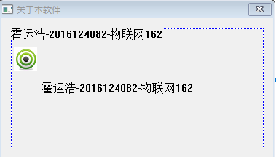

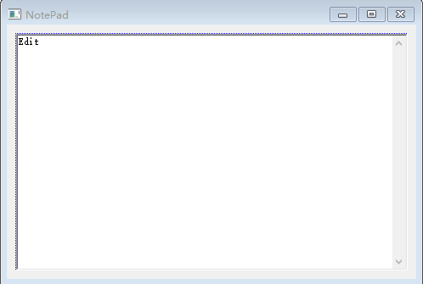
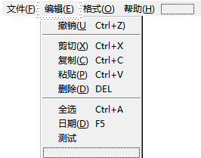

3,核心代码：
//实现关于对话框的显示
void CNotePadDlg::OnHelpAbout()
{
CAbout dlg;
dlg.DoModal();//弹出CAbout类定义的对话框

}
//禁用esc退出程序
void CNotePadDlg::OnCancel()
{
//CDialog::OnCancel();
}

//重载OnClose()实现X的退出功能
void CNotePadDlg::OnClose()
{
OnFileExit();//这里调用菜单下的退出函数
//EndDialog(IDCANCEL);
//CDialog::OnClose();
}
//实现菜单栏目下 复制的功能
void CNotePadDlg::OnEditCopy()
{
//获取选中文本
CEdit * pEdit = (CEdit*)GetDlgItem(IDC_TEXT);
//调用内建函数 copy复制
pEdit->Copy();
}
//实现菜单栏目下 删除的功能
void CNotePadDlg::OnEditClear()
{
CEdit * pEdit = (CEdit*)GetDlgItem(IDC_TEXT);
pEdit->Clear();
}
//实现菜单栏目下 撤销的功能
void CNotePadDlg::OnEditUndo()
{
CEdit* pEdit = (CEdit*)GetDlgItem(IDC_TEXT);
pEdit ->Undo();
}

//实现菜单栏目下 剪切的功能
void CNotePadDlg::OnEditCut()
{
CEdit* pEdit = (CEdit*)GetDlgItem(IDC_TEXT);
pEdit ->Cut();
}
//实现菜单栏目下 全选的功能
void CNotePadDlg::OnEditSelectAll()
{
CEdit* pEdit = (CEdit*)GetDlgItem(IDC_TEXT);

pEdit ->SetSel(0,-1);
}
4,运行结果

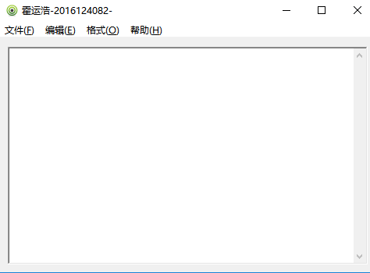

结论：（包含下述内容）
- 是否完成预定功能

答：是。

- 是否能正确运行

答：是。

- 自我评价难度与工作量情况

答：一般。

